Ανθοπούλου Χρυσούλα
Τμήμα: Νηπιαγωγείο
Θεματική: Χειμώνας

Στην παρεούλα, αφού έχουμε αναπτύξει στα παιδιά την θεματική του Χειμώνα, αποφασίσαμε να φτιάξουμε όλοι μαζί ένα λεξικό με τις καινούργιες λέξεις που μάθαμε γι’ αυτή την εποχή και να αντιστοιχίσουμε σ’ αυτές τις αντίστοιχες εικόνες. Έτσι με τρόπο ελκυστικο και διασκεδαστικο για τα παιδιά, τα βοηθάμε με τις εικόνες να απομνημονευσουν πιο γρήγορα τις καινούργιες λέξεις και ως δραστηριότητα θα πρέπει να αντιγράψουν τις λέξεις στα κενά πλαίσια που θα έχουμε από κάτω.

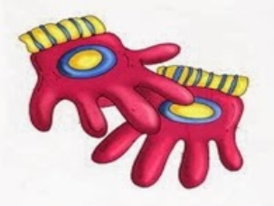 | ΓΑΝΤΙΑ
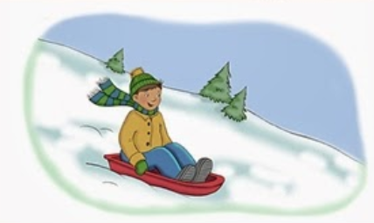 | ΕΛΚΗΘΡΟ
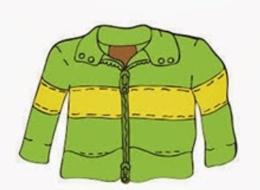 | ΖΑΚΕΤΑ
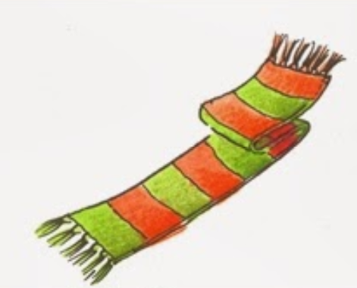 | ΚΑΣΚΟΛ
 | ΜΠΟΤΕΣ
 | ΝΙΦΑΔΑ
 | ΟΜΠΡΕΛΑ
 | ΣΚΙ
 | ΤΖΑΚΙ
 | ΦΩΤΙΑ
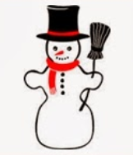 | ΧΙΟΝΑΝΘΡΩΠΟΣ

